Zeugnisse

2004 Work Reference, Trans Media International Ltd.

2004 Work Reference, Working Men’s College

2003 Diplom an der Technische Universität Ilmenau, Studiengang Medienwirtschaft

2003 Arbeitszeugnis, Tutorin Fachgebiet BWL/Marketing

2001 Betreuung der Studienanfänger

2000 Praktikantenzeugnis, Deutsche Telekom AG

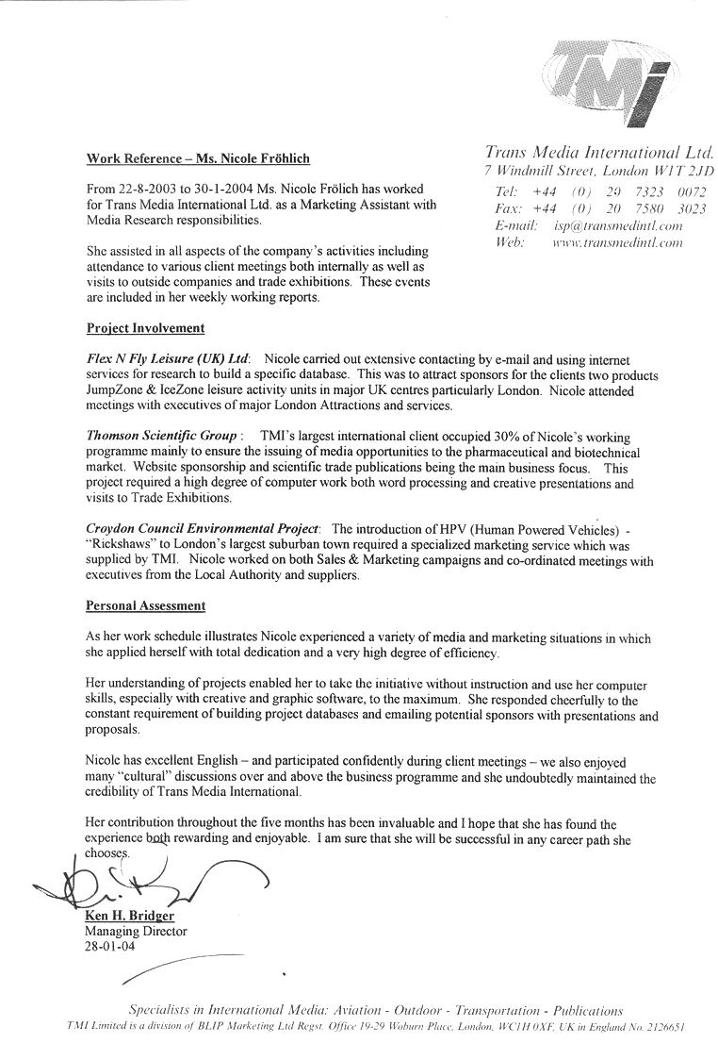
[zurück]
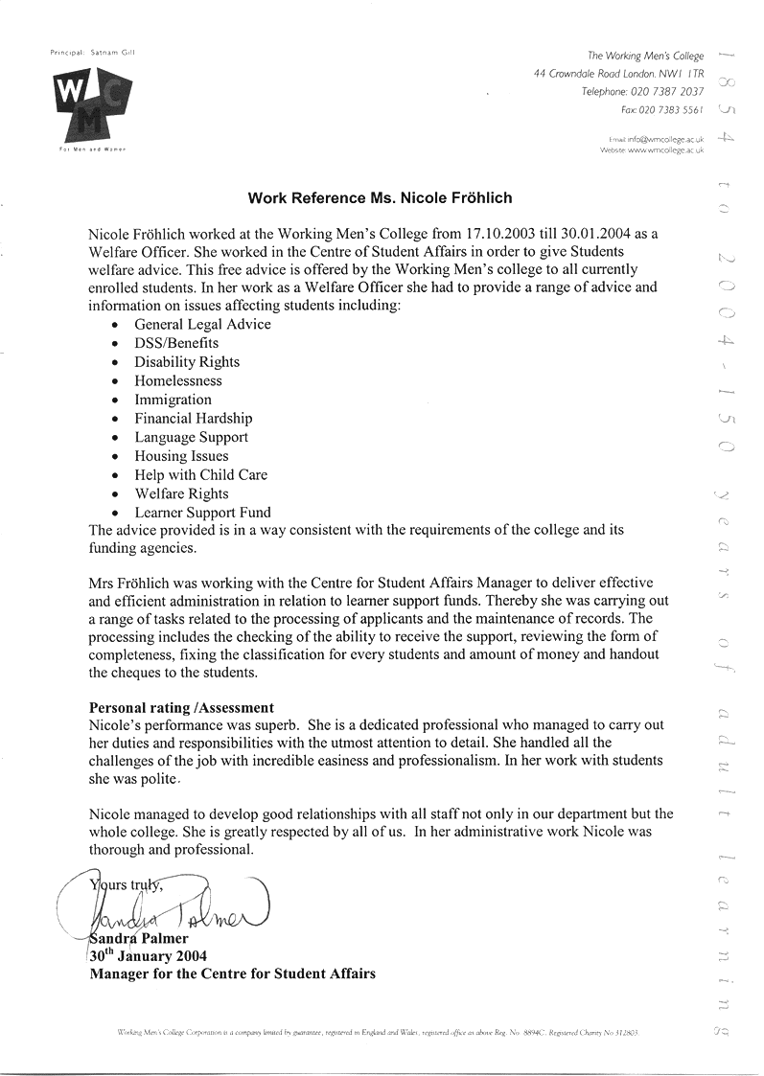
[zurück]
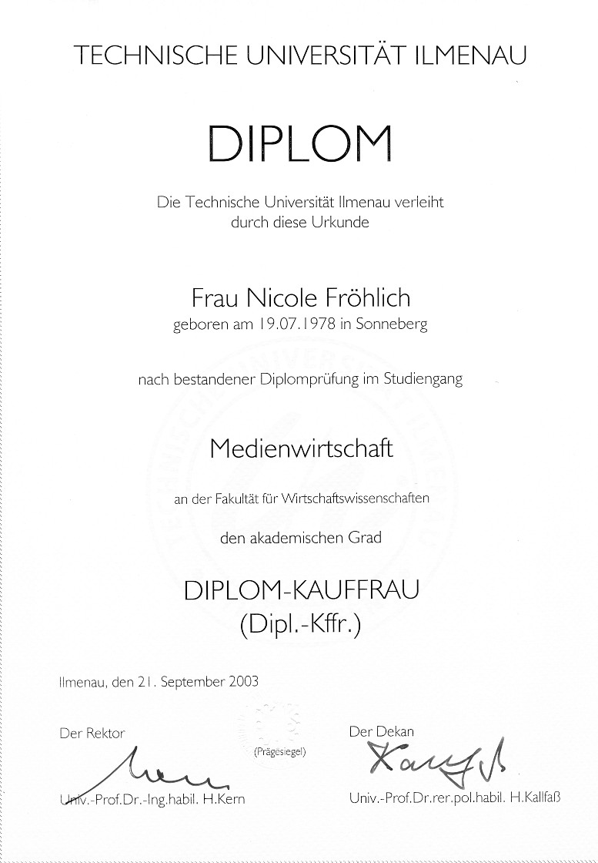
[zurück]
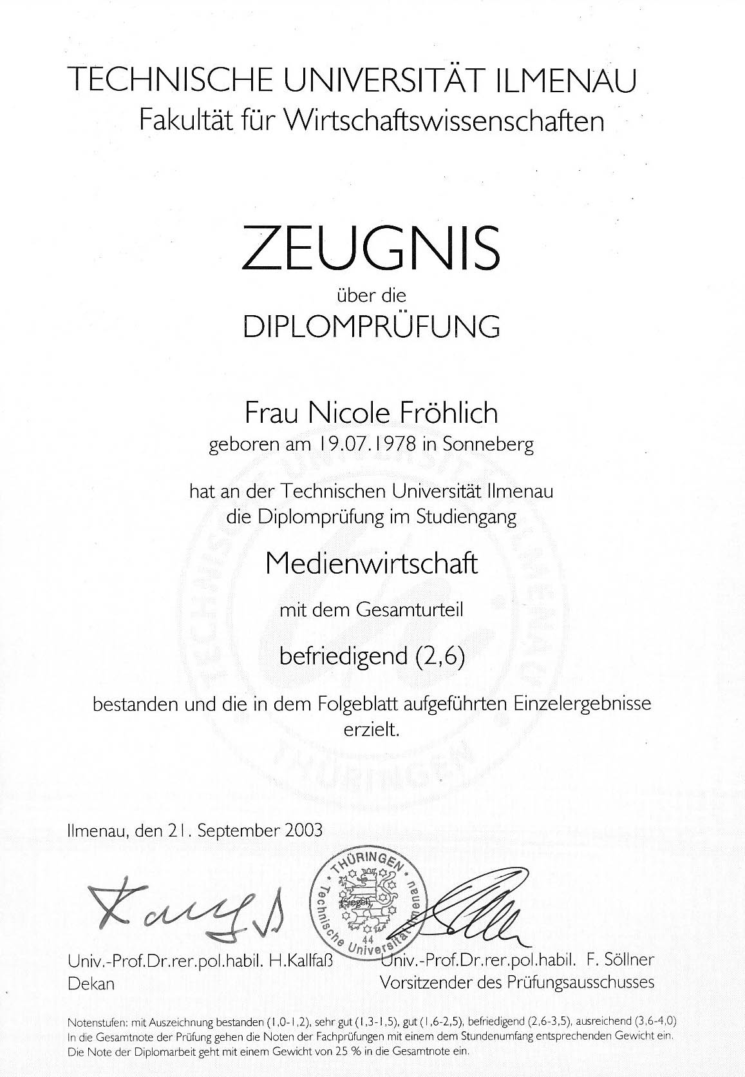
[zurück]
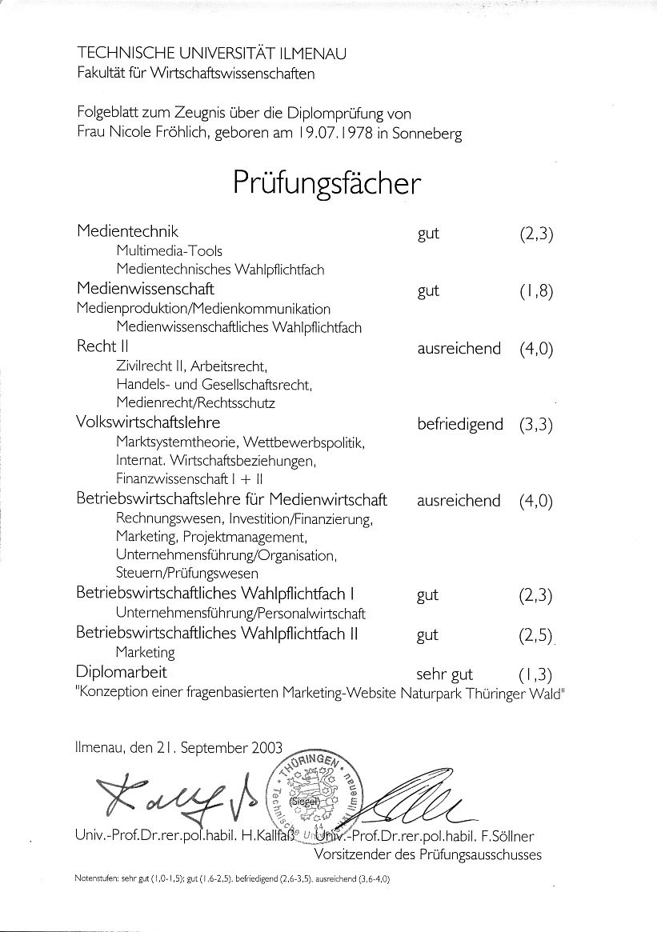
[zurück]
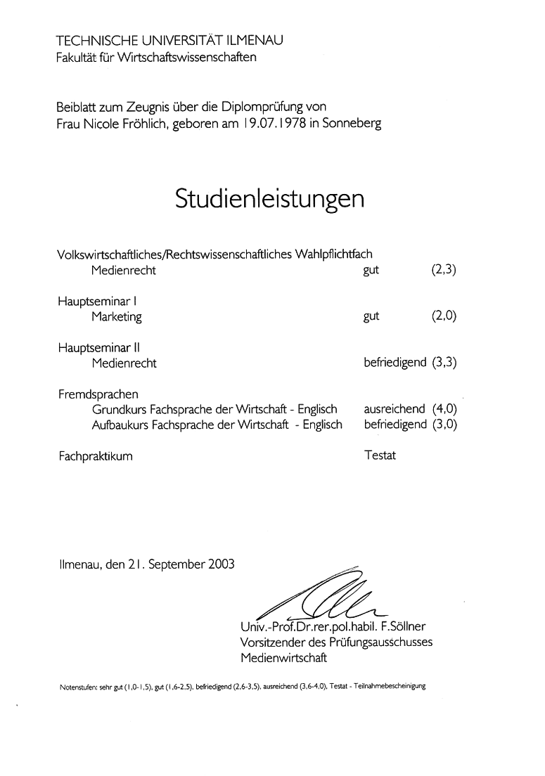
[zurück]
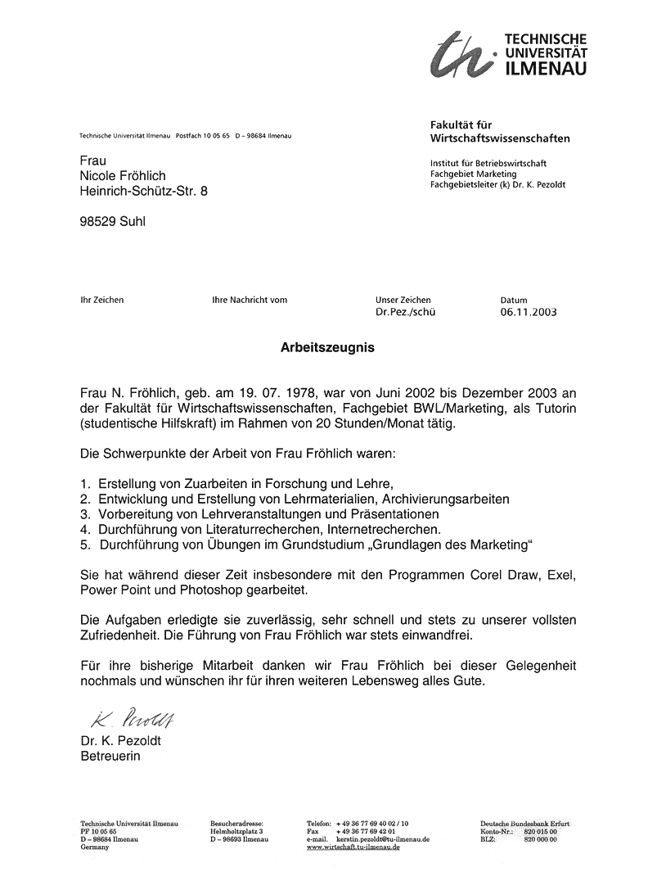
[zurück]
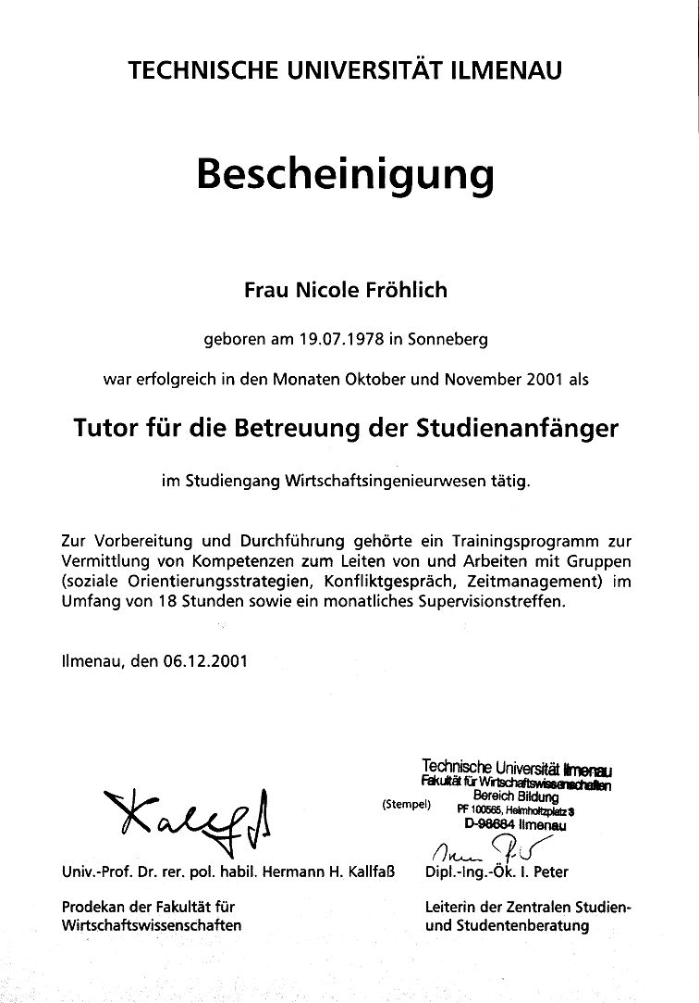
[zurück]
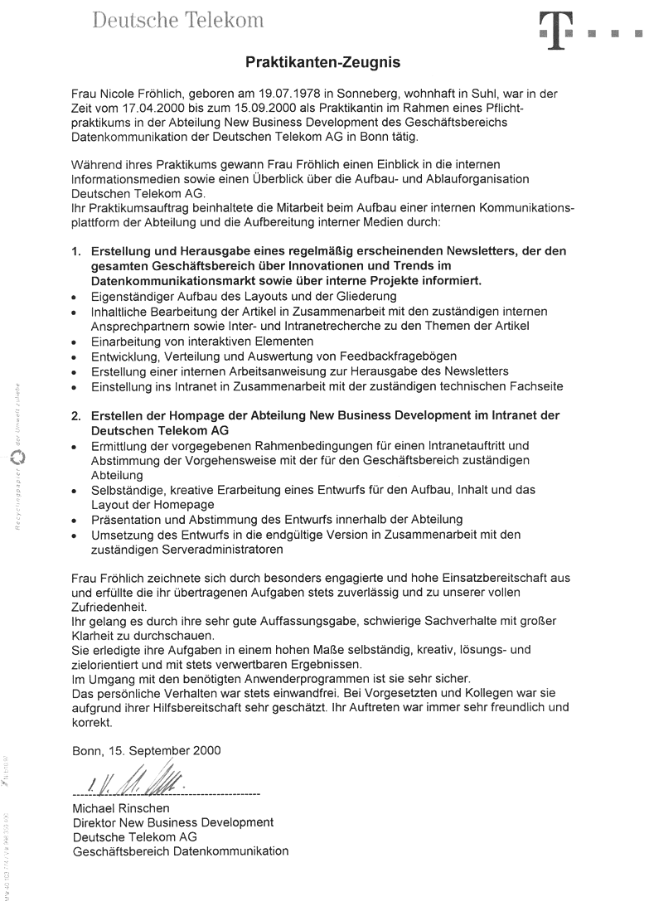
[zurück]

